

**Todo lo que necesitas para cuidar tus plantas de la lluvia**

* *Nuestras plantas requieren cuidados especiales para protegerlas ante las fuertes lluvias, por eso es fundamental utilizar productos que regulen el excedente de agua y así lograr que nuestras plantas se mantengan saludables.*

**Ciudad de México, 29 de agosto de 2024.-** Diversas zonas del país han experimentado lluvias torrenciales y aunque no lo parezca, el exceso de agua es perjudicial para muchas plantas, como las que tenemos en los jardines, balcones y macetas. Si el suelo se satura de humedad, se impide el flujo de oxígeno a las raíces, esto permite el desarrollo de hongos o bacterias que causan enfermedades y finalmente terminan con la vida de tus plantas.

**¿Qué puedo hacer para cuidar de mis plantas de la lluvia?**

Lo primero que debes hacer es conocer las necesidades de tus plantas, ya que cada especie requiere diferentes cantidades de hidratación e iluminación. Lo segundo es conseguir los **productos adecuados para protegerlas en caso de haber lluvias torrenciales.** La [**sección de jardinería**](https://listado.mercadolibre.com.mx/hogar-muebles-jardin/jardin-aire-libre/jardineria-accesorios/#CATEGORY_ID=MLM455388&S=hc_hogar-muebles-y-jardin&c_id=undefined&c_element_order=undefined&c_campaign=JARDINERIA-Y-ACCESORIOS&c_uid=cd7d4770-618c-11ef-ab9e-3df7ddb53148)de[**Mercado Libre**](https://www.mercadolibre.com.mx), el marketplace más rápido de México, cuenta con todo lo que necesitas.

1) El [**sustrato de fibra de coco**](https://listado.mercadolibre.com.mx/hogar-muebles-jardin/jardin-aire-libre/jardineria-accesorios/plantas-siembra-cultivo/proteccion-cultivos/sustrato/fibra-de-coco_Tienda_all_NoIndex_True#applied_filter_id%3Dofficial_store%26applied_filter_name%3DTiendas+oficiales%26applied_filter_order%3D11%26applied_value_id%3Dall%26applied_value_name%3DSolo+tiendas+oficiales%26applied_value_order%3D1%26applied_value_results%3D16%26is_custom%3Dfalse) tiene muchos beneficios para tus plantas, permite la aireación de las raíces lo que fomenta que sean más gruesas, potencia la producción de flor y fruto, y lo que más nos importa por ahora, evita problemas derivados por el exceso de humedad. Este sustrato retiene siete veces su peso en agua, además, ayuda a regular la temperatura de la planta. Puedes poner una ligera capa de fibra de coco que cubra la parte superior de la maceta o mezclarla con el resto de [**tierra**](https://listado.mercadolibre.com.mx/hogar-muebles-jardin/jardin-aire-libre/jardineria-accesorios/plantas-siembra-cultivo/tierra/tierra-negra_Tienda_all_NoIndex_True#applied_filter_id%3Dofficial_store%26applied_filter_name%3DTiendas+oficiales%26applied_filter_order%3D7%26applied_value_id%3Dall%26applied_value_name%3DSolo+tiendas+oficiales%26applied_value_order%3D1%26applied_value_results%3D10%26is_custom%3Dfalse) y [**sustratos**](https://listado.mercadolibre.com.mx/hogar-muebles-jardin/jardin-aire-libre/jardineria-accesorios/plantas-siembra-cultivo/proteccion-cultivos/sustrato/sustrato-orquideas_Tienda_all_NoIndex_True#applied_filter_id%3Dofficial_store%26applied_filter_name%3DTiendas+oficiales%26applied_filter_order%3D11%26applied_value_id%3Dall%26applied_value_name%3DSolo+tiendas+oficiales%26applied_value_order%3D1%26applied_value_results%3D7%26is_custom%3Dfalse) que uses en para tus plantas.

[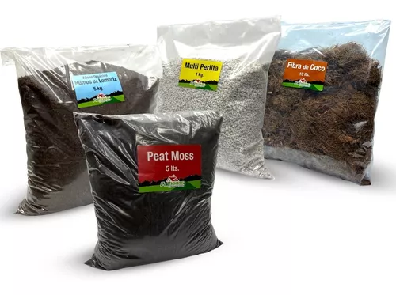](https://articulo.mercadolibre.com.mx/MLM-1535250673-kit-de-sustratos-fibra-de-coco-peat-moss-perlita-humus-_JM#position%3D4%26search_layout%3Dgrid%26type%3Ditem%26tracking_id%3Df63d04c5-cfa9-470a-a6d2-1da79a65e47e)

2) Con una [**bolsa protectora**](https://articulo.mercadolibre.com.mx/MLM-1314238295-easy-gardener-bolsa-protectora-de-plantas-diseno-de-gnomo-_JM#position%3D6%26search_layout%3Dgrid%26type%3Ditem%26tracking_id%3D049cc8e7-e7ac-46d0-ac53-db39a6307835), protege las plantas en macetas, así las tengas en el balcón, en los alféizares de las ventanas o en el patio. Por su tamaño podrás cubrir varias al mismo tiempo y es fácil de instalar, además de estar hecha de materiales de alta calidad con una estructura robusta que resiste el viento, la lluvia y heladas.

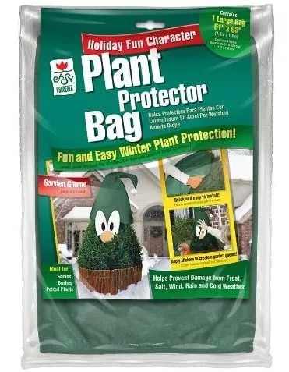

3) Si cuentas con un jardín muy amplio, tu mejor opción para estos días de intensa lluvia es una [**carpa para jardín**](https://listado.mercadolibre.com.mx/hogar-muebles-jardin/jardin-aire-libre/carpas-para-jardin_Tienda_all_NoIndex_True#applied_filter_id%3Dofficial_store%26applied_filter_name%3DTiendas+oficiales%26applied_filter_order%3D12%26applied_value_id%3Dall%26applied_value_name%3DSolo+tiendas+oficiales%26applied_value_order%3D1%26applied_value_results%3D375%26is_custom%3Dfalse) o bien una [**lona para lluvia**](https://listado.mercadolibre.com.mx/hogar-muebles-jardin/jardin-aire-libre/lona-para-lluvia_Tienda_all_NoIndex_True#applied_filter_id%3Dofficial_store%26applied_filter_name%3DTiendas+oficiales%26applied_filter_order%3D11%26applied_value_id%3Dall%26applied_value_name%3DSolo+tiendas+oficiales%26applied_value_order%3D1%26applied_value_results%3D3%26is_custom%3Dfalse), lo importante es que impida que los fuertes vientos y la enorme cantidad de lluvia lastimen tus plantas. Los [**invernaderos**](https://listado.mercadolibre.com.mx/hogar-muebles-jardin/jardin-aire-libre/invernaderos-carpas/invernaderos/invernadero_Tienda_all_NoIndex_True#applied_filter_id%3Dofficial_store%26applied_filter_name%3DTiendas+oficiales%26applied_filter_order%3D3%26applied_value_id%3Dall%26applied_value_name%3DSolo+tiendas+oficiales%26applied_value_order%3D1%26applied_value_results%3D56%26is_custom%3Dfalse) disponibles en Mercado Libre también son una buena opción ya que además de dar protección, también dejan libre el paso de la luz solar.

[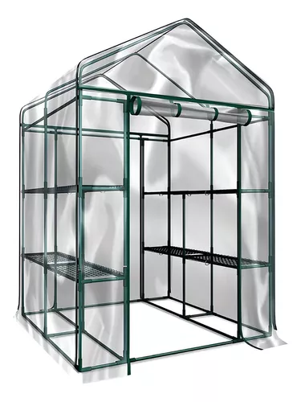](https://www.mercadolibre.com.mx/invernadero-para-jardin-a-ras-de-suelo/p/MLM35564913?pdp_filters=official_store:all#searchVariation=MLM35564913&position=1&search_layout=grid&type=product&tracking_id=45bc8228-1f3e-4bcb-bfb6-e2912526f1fa)

4) Las [**camas elevadas**](https://listado.mercadolibre.com.mx/hogar-muebles-jardin/jardin-aire-libre/cama-de-jard%C3%ADn-elevada_Tienda_all_NoIndex_True#applied_filter_id%3Dofficial_store%26applied_filter_name%3DTiendas+oficiales%26applied_filter_order%3D8%26applied_value_id%3Dall%26applied_value_name%3DSolo+tiendas+oficiales%26applied_value_order%3D1%26applied_value_results%3D33%26is_custom%3Dfalse) permiten que el excedente de agua escurra de la maceta evitando que ahogue a tus plantas. Con esto se previene la pérdida de nutrientes producida por la cantidad desmedida de lluvia. Como un extra, hacen más accesibles las plantas para su mantenimiento, ya que están a una altura cómoda que reduce la necesidad de agacharse.

[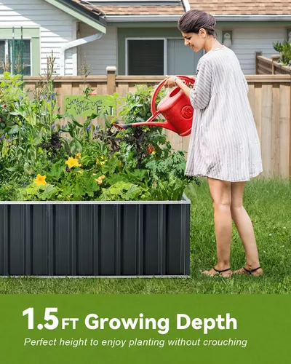](https://articulo.mercadolibre.com.mx/MLM-2750032124-cama-de-jardin-con-rey-pajaro-elevado-68-x-36-x-18-caja-d-_JM#position%3D14%26search_layout%3Dgrid%26type%3Ditem%26tracking_id%3De02aff83-4b6c-41df-aeeb-23448de3376f)

El cuidado de las plantas no sólo es sembrar y regar, también implica conocer los instrumentos y técnicas para enfrentar las cambiantes condiciones del clima. En cualquier caso, ten en cuenta que la herramienta más valiosa para que tus plantas crezcan fuertes es tu amor y tiempo, los otros complementos te llegarán en 24 horas o menos a tu casa a través de **Mercado Libre**.

**Sobre Mercado Libre**

Fundada en 1999, Mercado Libre es la compañía de tecnología líder en comercio electrónico de América Latina. A través de sus plataformas Mercado Libre, Mercado Pago y Mercado Envios, ofrece soluciones para que individuos y empresas puedan comprar, vender, anunciar, enviar y pagar por bienes y servicios por internet.

Mercado Libre brinda servicio a millones de usuarios y crea un mercado online para la negociación de una amplia variedad de bienes y servicios de una forma fácil, segura y eficiente. El sitio está entre los 50 sitios con mayores visitas del mundo en términos de páginas vistas y es la plataforma de consumo masivo con mayor cantidad de visitantes únicos en los países más importantes en donde opera, según se desprende de métricas provistas por comScore Networks. La compañía cotiza sus acciones en el Nasdaq (NASDAQ: MELI) desde su oferta pública inicial en el año 2007, y es uno de los mejores lugares para trabajar en el mundo según ranking GPTW.